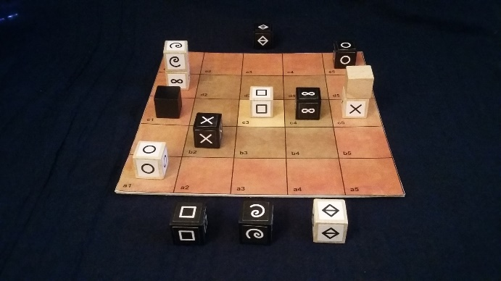

Mikjersi

Dans Mikjersi, les deux joueurs manœuvrent leurs cubes, seuls ou en piles dynamiques, qui s’affrontent dans leurs rôles de pierre, feuille, ciseaux, fou, sage, roi et montagne, en s’efforçant de faire gagner leur roi ou de bloquer le roi adverse. Mikjersi est une micro-variante du jeu Jersi.

# Informations générales

|  |  |  |  |
| --- | --- | --- | --- |
| Nombre de joueurs : 2 | Age minimum : 8 ans | Durée de partie : 10 à 20 minutes | |
| Auteur : Lucas Borboleta | Illustrateur : Lucas Borboleta | Licence CC-BY-NC-SA |  |

# Matériel

* Un plateau carré de 5x5 cases.
* Pour chaque joueur, blanc ou noir, 7 cubes à sa couleur : pierre  ; feuille  ; ciseaux  ; fou  ; sage  ; roi  et montagne .

# But du jeu

Pour gagner, un joueur doit amener son roi sur la rangée la plus éloignée de sa ligne de départ ou bien faire en sorte que le joueur adversaire ne puisse plus jouer.

# Mise en place

Le plateau est disposé entre les deux joueurs. Entre lui et le plateau, chaque joueur dispose d’une réserve dans laquelle il place son sage et sa montagne. Sur la ligne la plus proche de lui, chaque joueur place ses autres cubes, de sa gauche à sa droite : pierre, feuille, ciseaux, fou, roi. Les deux rois sont donc alignés selon une diagonale.

# Mécanique du jeu

Blanc entame la partie. A son tour de jeu, chaque joueur choisit une des 6 actions suivantes, de 1 ou 2 étapes :

|  |  |
| --- | --- |
| déplacer un cube ou une pile | construire une pile, puis la déplacer |
| construire une pile | déplacer une pile, puis la déconstruire |
| déconstruire une pile | parachuter un ou deux cubes de sa réserve |

Une pile est composée de deux cubes. Les déplacements de cube et de pile sont verticaux ou horizontaux. Les captures de cube et de pile se font par déplacements. Voir les descriptions détaillées suivantes.

## Les piles

Les piles construites à la fin de chaque étape d’action doivent respecter les règles suivantes :

* **Règle générale** – Une pile doit être constituée de 2 cubes de même couleur.
* **Règle du roi** – Dans une pile, le roi doit être au sommet.
* **Règle de la montagne** – Une montagne s’empile seulement sur une montagne de même couleur. Tout cube, autre qu’une montagne, peut s’empiler sur une montagne adverse.

## Les déplacements

Tout déplacement de cube ou de pile doit respecter les règles suivantes :

* **Règle générale** – Un cube se déplace, horizontalement ou verticalement, d’une case, en conservant ou en changeant son élévation (monter ou descendre). Une pile se déplace horizontalement ou verticalement de 1 ou 2 cases. Sauter est interdit.
* **Règle de la montagne** – Après son parachutage, il est interdit de déplacer une montagne.

## Action « déplacer un cube ou une pile »

Le joueur doit déplacer un cube ou une pile.

## Action « construire une pile »

Le joueur doit déplacer un seul cube et le déposer au sommet d’un autre.

## Action « déconstruire une pile »

Le joueur doit déplacer un seul cube, choisi au sommet d’une pile. Ce déplacement s'accompagne éventuellement de la construction d’une nouvelle pile.

## Action « construire une pile, puis la déplacer »

En deux étapes, le joueur enchaîne ces deux actions simples. Pour sa seconde action, le joueur doit obligatoirement déplacer la pile construite à sa première action.

## Action « déplacer une pile, puis la déconstruire »

En deux étapes, le joueur enchaîne ces deux actions simples. Pour sa seconde action, le joueur doit obligatoirement déconstruire la pile déplacée à sa première action.

## Action « parachuter un ou deux cubes de sa réserve »

Le joueur choisit un ou deux cubes à sa couleur dans sa réserve, puis les pose sur le plateau dans des cases vides ou occupées par ses propres cubes, en respectant les autorisations de pile et aussi la règle suivante : deux cubes parachutés doivent atterrir soit dans la même case, soit dans deux cases adjacentes horizontalement ou verticalement.

## Les captures

Tout déplacement s'accompagne éventuellement de la capture de l’unité adverse (cube ou pile) se trouvant sur la case d'arrivée de l’unité déplacée (cube ou pile). Les règles de capture sont les suivantes :

* **Les forces** :
  + Une unité déplacée (cube ou pile) peut capturer une unité adverse (cube ou pile) si elle est plus forte. La force d’une pile (sans montagne) est déterminée par son sommet.
  + Les rapports de force sont les suivants
    - la montagne est invincible, seule ou en pile, et ne peux pas attaquer ;
    - le roi, le sage ne battent aucun cube ;
    - pierre  bat fou  et ciseaux , ainsi que le roi  et le sage  ;
    - feuille  bat fou  et pierre , ainsi que le roi  et le sage  ;
    - ciseaux  bat fou  et feuille , ainsi que le roi  et le sage  ;
    - fou  bat fou , pierre , feuille  et ciseaux , ainsi que le roi , mais le fou ne peut pas battre le sage.
* **Protection de la montagne** : au sommet d’une montagne, un cube adverse peut être capturé par un cube, mais pas par une pile.
* **Capture** : L’unité capturée (cube ou pile) est entièrement retirée du plateau et placée dans la réserve de l’attaquant, qui fait office de prison.
* **Retour du roi** : Le roi capturé est repositionné, toujours en fin de tour, sur sa ligne de départ par le joueur attaquant à une position de son choix.
* **Echange de prisonniers** : en fin de tour, les cubes prisonniers de part et d’autre sont échangés s’ils sont de même force. Ces cubes échangés sont placés dans les réserves respectives et pourront être parachutés.

L’action en deux étapes « déplacer une pile, puis la déconstruire » s’accompagne éventuellement de deux captures.

# Fin de partie

Un joueur gagne la partie lorsqu’une des conditions suivantes est satisfaite :

* Son roi atteint, seul ou empilé, la rangée opposée du plateau.
* Le roi adverse capturé ne peut pas être repositionné.
* Le joueur adverse ne peut effectuer aucune action à son tour de jeu.

La partie est stoppée et déclarée nulle si aucune capture, autre que le roi, n’a eu lieu après 40 tours de jeu (20 tours de blanc et 20 tours de noir) depuis le début de la partie ou depuis la dernière capture.

# Variantes de mise en place

Les positions des cubes sur les lignes de départ peuvent être variées d’une des façons suivantes :

* Mise en place aléatoire – Blanc place au hasard ses 5 cubes de sa gauche à sa droite. Noir reproduit cet ordre de sa gauche à sa droite.
* Mise en place jouée – En commençant par blanc et en alternant, chaque joueur pose un cube sur sa ligne.

# Copyright Licence Creative Commons © 2021 Lucas Borboleta

Mikjersi, règles d'un jeu pour deux joueurs, de Lucas Borboleta ([https://github.com/LucasBorboleta/mikjersi)](https://github.com/LucasBorboleta/mikjersi) est mis à disposition selon les termes de la licence Creative Commons Attribution - Pas d’Utilisation Commerciale - Partage dans les Mêmes Conditions 4.0 International. Pour afficher une copie de cette licence, visitez <http://creativecommons.org/licenses/by-nc-sa/4.0/>.

Les autorisations au-delà du champ de cette licence peuvent être obtenues à [lucas.borboleta@free.fr](mailto:lucas.borboleta@free.fr).